Mondadori - 9788804767831 - 14,50 € - Philip K. Dick - Mary e il gigante | Mondadori - 9788804773306 - 20,00 € - Priest - L'arrivo dei nemici. Le tre stelle del caos. Vol. 2 | Mondadori - 9788804775676 - 19,00 € - Antonio Monda - Una mattina gloriosa | Mondadori - 9788804784197 - 22,00 € - Gian Guido Vecchi - Papa Francesco. La vita, il coraggio e la fede | Mondadori - 9788804793526 - 22,00 € - Bennett Jenn - Il principe del lutto
Mondadori - 9788804796275 - 20,00 € - Jean-Noël Orengo - L'amore infelice del Führer | Mondadori - 9788804798132 - 17,00 € - L. J. Shen - Wildest dreams. Ediz. italiana | Mondadori - 9788804801214 - 16,00 € - Grace Cavendish - Tradimento. I misteri di Lady Grace | 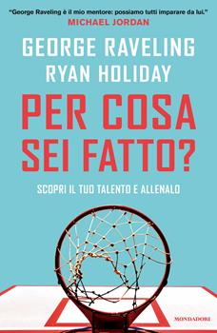Mondadori - 9788804801603 - 19,00 € - George Raveling, Ryan Holiday - Per cosa sei fatto? Scopri il tuo talento e allenalo | Mondadori - 9788804803379 - 13,00 € - Walter Scott - Racconti del mistero e storie di fantasmi
Mondadori - 9788804804949 - 19,00 € - Fabio Guarnaccia - Zen Bang Love | 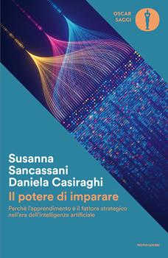Mondadori - 9788804805229 - 14,00 € - Susanna Sancassani, Daniela Casiraghi - Il potere di imparare. Perché l'apprendimento è il fattore strategico nell'era dell'intelligenza artificiale | Mondadori - 9788804807513 - 16,00 € - Daniele Aristarco - Storia di Lia. Lia Pipitone, la ragazza che si ribellò alla mafia | Mondadori - 9788804807636 - 22,00 € - Claire Elder - La botanica degli amori perduti | Mondadori - 9788804807728 - 12,50 € - Nicola Gardini - Lo sconosciuto
Mondadori - 9788804809265 - 22,00 € - Gianni Riotta - Generose anime di eroi | Mondadori - 9788804810766 - 18,50 € - Mirna Mastronar - Sarò la tua voce. La storia di Dea e il dolore di una generazione | Mondadori - 9788804811329 - 14,00 € - Sara Fandrey - Chi ha rovinato la primavera? Detective delle stagioni. Ediz. illustrata | Mondadori - 9788804812142 - 13,50 € - Eleonora C. Caruso - Le ferite originali | Einaudi - 9788806268763 - 18,00 € - Emanuele Coccia - Il continente ignoto. Filosofia dell’amore moderno
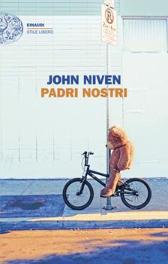Einaudi - 9788806269500 - 20,00 € - John Niven - Padri nostri | Einaudi - 9788806271879 - 15,00 € - Beatrice Salvioni - La Malacarne | Einaudi - 9788806272814 - 26,00 € - Annie Cohen-Solal - Mark Rothko. Riparare il mondo | Einaudi - 9788806273682 - 13,00 € - Stefano Massini - Lo Zar | Rizzoli - 9788817179614 - 16,00 € - Piergiorgio Pulixi - Tutte le ragazze mentono
Rizzoli - 9788817196086 - 19,00 € - Tommaso Cerno - Le ragioni di Giuda. Quando il tradimento ideologico diventa un atto di libertà | Rizzoli - 9788817196864 - 14,00 € - Giordano Bruno Guerri - Giuseppe Bottai. L'uomo migliore del regime | Rizzoli - 9788817196871 - 14,50 € - Giordano Bruno Guerri - Filippo Tommaso Marinetti. Invenzioni, avventure e passioni di un rivoluzionario | Rizzoli - 9788817197663 - 16,00 € - Cristina Marconi - Aurelia, principessa controvoglia. L'incantesimo della storia noiosa | Rizzoli - 9788817197670 - 20,00 € - Michael Crummey - Gli avversari
Rizzoli - 9788817197786 - 16,00 € - Michele D'Ignazio - Felice e l'invenzione del mare | Rizzoli - 9788817198004 - 18,00 € - Rita Benedetto - S.O.S. Styling. Una guida sentimentale per abitare i vestiti, non indossarli | 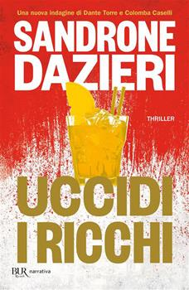Rizzoli - 9788817198103 - 13,00 € - Sandrone Dazieri - Uccidi i ricchi | Rizzoli - 9788817198158 - 13,00 € - Olivier Norek - Territori. La trilogia della banlieu | Rizzoli - 9788817198233 - 13,50 € - Sandrone Dazieri - Uccidi il padre
Rizzoli - 9788817198530 - 17,00 € - Francesca Mantice - 10 trope per innamorarsi. Guida pratica all'amore attraverso i motivi ricorrenti del romance e del romantasy | Sperling & Kupfer - 9788820075330 - 19,90 € - Garrett Curbow - Figlia della notte | Sperling & Kupfer - 9788820082383 - 19,90 € - J. Wilder - Rules of our own. Ediz. italiana | Sperling & Kupfer - 9788820084219 - 17,90 € - Nadia Rigodanza - Ti chiedo solo un bacio | Sperling & Kupfer - 9788820084875 - 19,90 € - Lauren Elizabeth Stauble, Alyssa Blask Campbell - Piccoli umani, grandi emozioni. Come affrontare capricci, crisi di pianto e paure per crescere bambini emotivamente intelligenti
Star Comics - 9788822657176 - 14,90 € - Élise Thiébaut - Vergini. La folle storia della verginità | Star Comics - 9788822658142 - 14,90 € - Mo Xiang Tong Xiu, Meng She Bái - Heaven official's blessing. Vol. 1 | Star Comics - 9788822660145 - 6,90 € - Yu Hayato - Asyl. Vol. 3 | Star Comics - 9788822660442 - 14,90 € - Mo Xiang Tong Xiu, Meng She Bái - Heaven official's blessing. Vol. 2 | 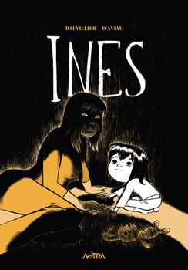Star Comics - 9788822660701 - 14,90 € - Loïc Dauvillier - Inès
Star Comics - 9788822661012 - 9,00 € - Riku Sanjo, Yuji Horii - The adventure of Dai. Dragon quest. Vol. 12 | Star Comics - 9788822661944 - 6,50 € - Naoya Matsumoto, Keiji Ando - Kaiju No. 8. B-side. Vol. 2 | Star Comics - 9788822662248 - 6,90 € - Jomyakun - Marriagetoxin. Vol. 9 | Star Comics - 9788822662361 - 5,90 € - Sorata Akiduki - Shirayuki dai capelli rossi. Vol. 27 | Star Comics - 9788822663429 - 6,90 € - Takuma Tokashiki - Lili-men. Vol. 8
Star Comics - 9788822664648 - 7,50 € - Uketsu, Kikou Aiba - Strani disegni. Vol. 1 | Star Comics - 9788822665768 - 7,50 € - Masakazu Ishiguro - Heavenly delusion. Vol. 12 | Star Comics - 9788822665805 - 8,50 € - Izu, Hagane, Masato Hara - Kraken mare. Vol. 1 | 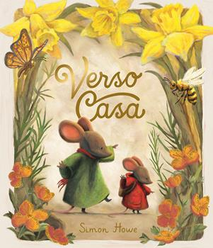Emme Edizioni - 9788829608126 - 15,90 € - Simon Howe - Verso casa. Ediz. a colori | Emme Edizioni - 9788829608164 - 14,90 € - Frances Stickley - Orso fifone diventa campione. Ediz. a colori
Emme Edizioni - 9788829608218 - 14,90 € - Fatima Ordinola - Il nostro amore. Ediz. a colori | 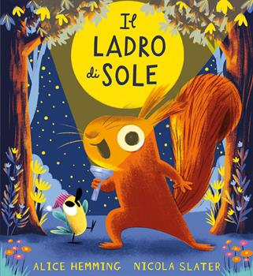Emme Edizioni - 9788829608324 - 14,50 € - Alice Hemming - Il ladro di sole. Ediz. a colori | EL - 9788847743557 - 5,90 € - - La fattoria. Coloro e ritaglio. Ediz. a colori | Sperling & Kupfer - 9788855443951 - 11,90 € - Joe Hill - A tutto gas | Piemme - 9788855448956 - 13,90 € - Conn Iggulden - Le porte di Atene
Libreria Geografica - 9788869856693 - 15,00 € - - Atlante di astronomia. Guida pratica all’osservazione del cielo. Nuova ediz. | Mondadori Electa - 9788891845139 - 35,00 € - Liza Minnelli - Io, Liza | Electa - 9788892827370 - 18,00 € - Aldo Colonetti, Giusy Taglia - Io sono un tecnico. Renato Caimi 1926-2023 | Electa - 9788892827691 - 28,00 € - - Terræ Aquæ. Padiglione Italia. L'Italia e l'intelligenza del mare-Italian Pavilion. Italy and the Intelligence of the Sea. Ediz. bilingue. Vol. 2: Progetti, ricerche, visioni | Electa - 9788892828698 - 12,00 € - Anna Masecchia - Mi ricordo mentre vivo. Agnès Varda
Electa - 9788892828704 - 12,00 € - Gioia Battista - ...e vivere, dopo tanto, come volevo. Anita Pittoni | Electa - 9788892828940 - 32,00 € - - Fotosintesi. Fotografie dalla collezione Carla Sozzani. Ediz. italiana e inglese | De Agostini - 9791221212402 - 21,00 € - K.X. Song - The dragon wakes with thunder. Un patto tra fulmini e tempeste. Booklover approved | De Agostini - 9791221220094 - 15,90 € - Britta Teckentrup - Noi siamo un tutto. Ediz. a colori | De Agostini - 9791221220964 - 18,90 € - Nola - Da tutta una vita. Booklover approved
UTET - 9791221221183 - 17,50 € - Kassia St Clair - La trama del mondo. I tessuti che hanno fatto la storia | UTET - 9791221222432 - 22,00 € - Teofilo Folengo - Baldus | Fabbri - 9791223401798 - 9,90 € - - Skifidol Italian Brainrot. Le barzellette | Piemme - 9791223800966 - 18,90 € - Giulia Boverio - Figli del buio. Il mio viaggio dentro le dipendenze | Piemme - 9791223801222 - 19,90 € - Abigail Johnson - Il collezionista delle cose perdute
Piemme - 9791223801277 - 18,90 € - Davide Piras - Femmenella | Piemme - 9791223801284 - 21,00 € - Marnie Riches - L'erba cattiva non muore mai. Un mistero tra cesoie, pettegolezzi e veleni da giardino | Piemme - 9791223801642 - 18,90 € - Giuseppe Di Franco - L'intelligenza artificiale per il futuro dell'Italia. Competenze, casi d'uso e valore nell'Europa che innova | Piemme - 9791223801802 - 20,00 € - Nicolas Sarkozy - Diario di un prigioniero | Piemme - 9791223801840 - 19,90 € - Gennaro Giudetti - Con i miei occhi. Quello che ho visto a Gaza
Piemme - 9791223851142 - 9,90 € - Paola Barbato - Il fuoco di Vinny. Villa Ombrosa. Vol. 3 | Piemme - 9791223851517 - 9,90 € - Sara Loffre - Non siamo tutti uguali. Stampatello maiuscolo a leggibilità facilitata | Piemme - 9791223852002 - 9,90 € - Geronimo Stilton - Le mie barzellette stratopiche | Piemme - 9791223852354 - 9,90 € - Fulvia Degl'Innocenti - Un pony molto speciale. Stampatello maiuscolo a leggibilità facilitata. Ediz. a colori | 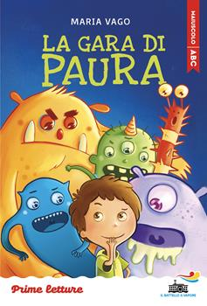Piemme - 9791223853061 - 9,90 € - Maria Vago - La gara di paura. Stampatello maiuscolo a leggibilità facilitata. Ediz. a colori
Piemme - 9791223853078 - 9,90 € - Angela Valsecchi - E adesso? Un libro che insegna a vivere il presente. Stampatello maiuscolo a leggibilità facilitata. Ediz. a colori | Piemme - 9791223853085 - 9,90 € - Anna Vivarelli - Un guazzabuglio di bambini. Stampatello minuscolo a leggibilità facilitata | 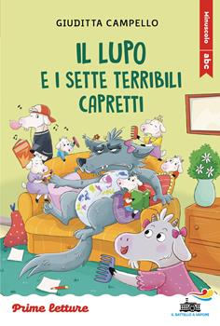Piemme - 9791223853092 - 10,90 € - Giuditta Campello - Il lupo e i sette terribili capretti. Stampatello maiuscolo a leggibilità facilitata. Ediz. a colori | Piemme - 9791223853108 - 9,90 € - Lia Levi - Storie di un cortile buio. Stampatello maiuscolo a leggibilità facilitata | Piemme - 9791223853122 - 10,90 € - Chiara Patarino, Aurora Marsotto - Tino il cioccolatino e il viaggio al tempo del cacao. Stampatello maiuscolo a leggibilità facilitata. Ediz. a colori
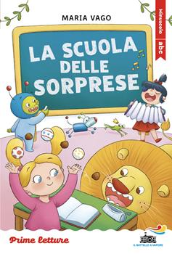Piemme - 9791223853139 - 9,90 € - Maria Vago - La scuola delle sorprese. Stampatello maiuscolo a leggibilità facilitata. Ediz. a colori | 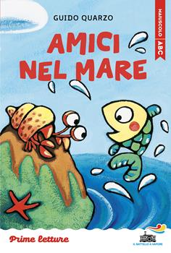Piemme - 9791223853146 - 9,90 € - Guido Quarzo - Amici nel mare. Stampatello maiuscolo a leggibilità facilitata. Ediz. a colori | Piemme - 9791223853153 - 9,90 € - Jonny Leighton - Dove fanno la cacca gli orsi? Stampatello maiuscolo a leggibilità facilitata

